**SISTEMA DE INVENTARIO PARA EQUIPOS DE CÓMPUTO**

**(PC STOCK)**

**Integrantes:** GRUPO 2

Juan Camilo Murillo Torres

Dario Andres Serrano Florez

Alvaro Omar Mejia Aparicio

Barney Anibal Vergara Perez

Byron Torres

**Orientador:**

Sergio Arturo Medina Castillo

Proyecto de software que permitirá llevar a cabo un control de inventario preciso sobre equipos de cómputo, así como de sus periféricos y componentes con todas sus respectivas características, y enfocado a empresas; permitiendo llevar un histórico de movimientos entre los responsables de los equipos y sus periféricos y componentes asociados.

Sprint 3 - Ciclo 3

Universidad Autónoma De Bucaramanga

Misión Tic 2022

CREACION CUENTAS GITHUB.

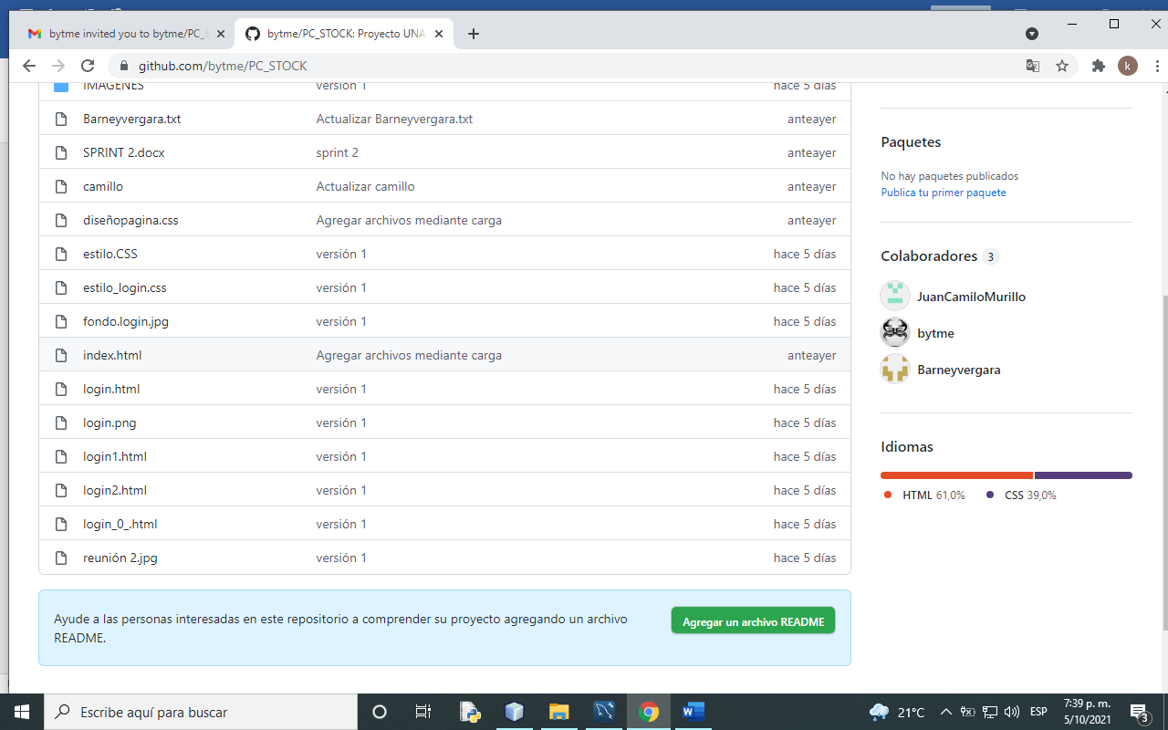

ARCHIVOS SPRINT 1 EN GITHUB.

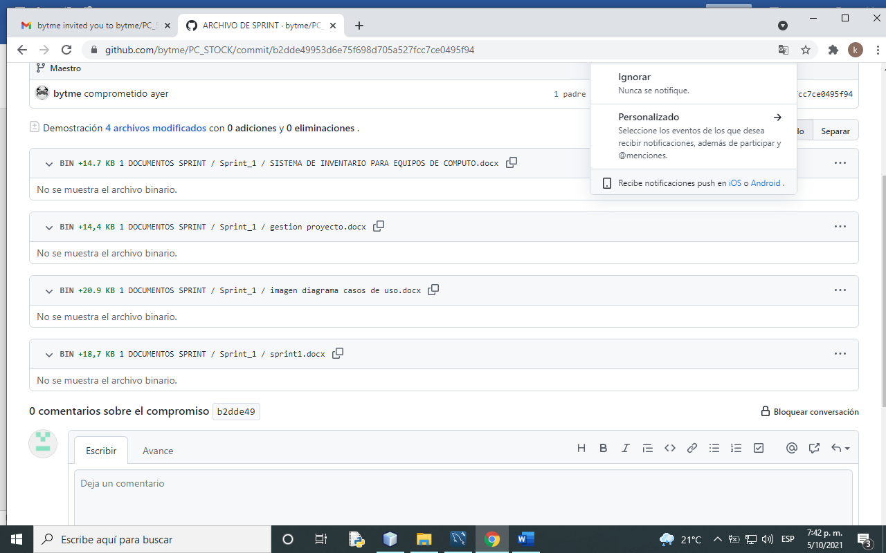

ARCHIVO SPRINT 2 EN GITHUB.

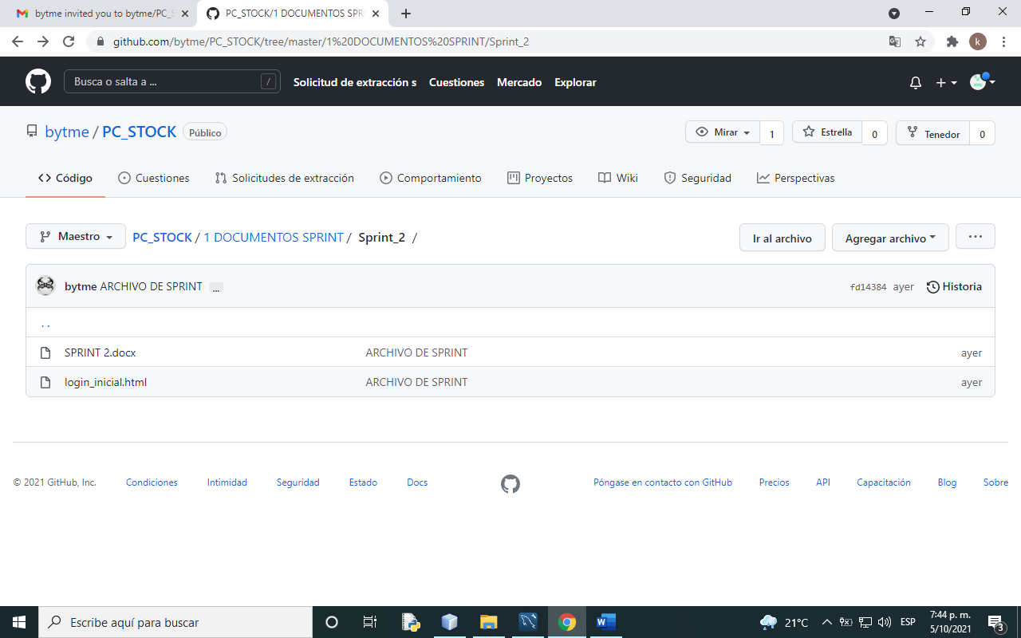

IMAGEN SEGUNDA REUNION GRUPO EN CLASE

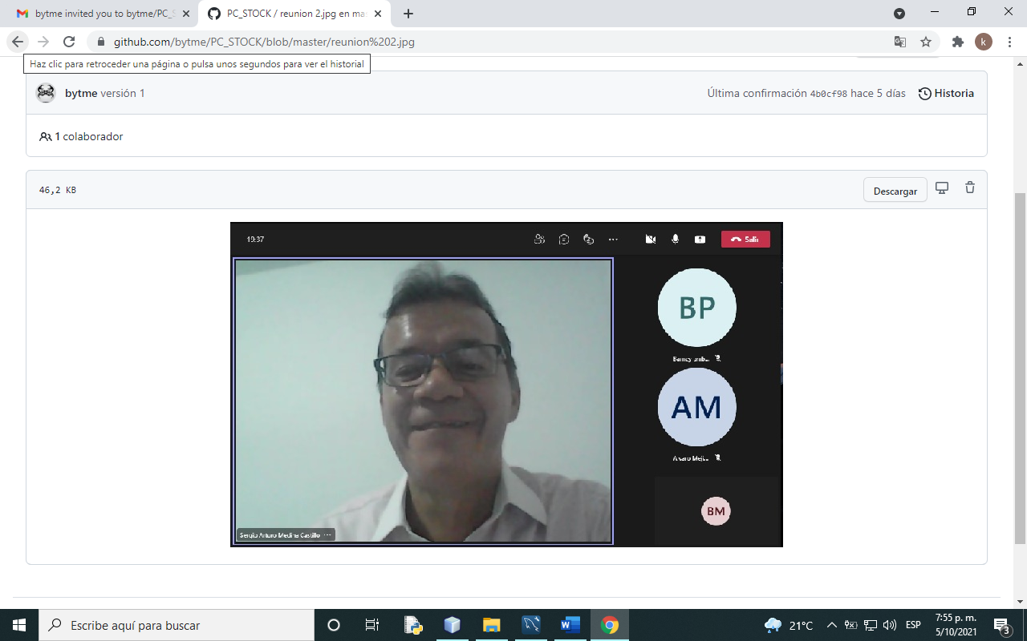

ESTILO PAGINA LOGIN CON CSS.

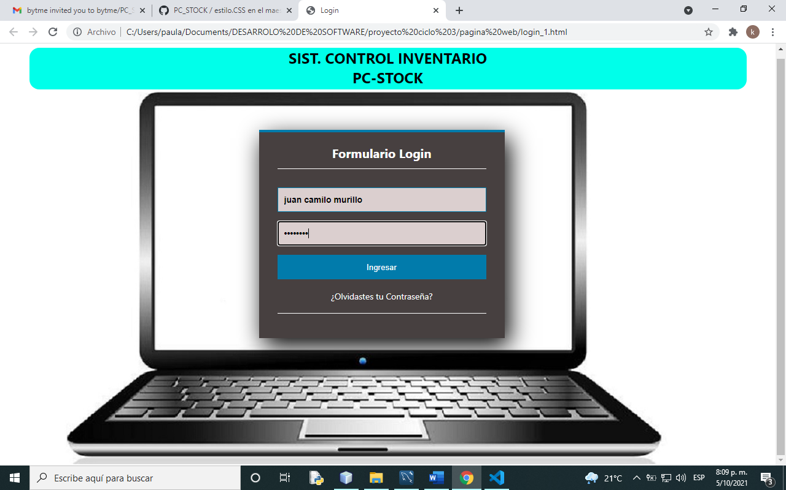

ESTRUCTURA HTML Y CSS.

<!DOCTYPE html>

<html lang="es" dir="ltr">

  <head>

    <meta charset="utf-8">

    <title>Login</title>

    <link rel="stylesheet" href="estilo_login.css">

  </head>

  <body>

    <div id="contenedor">

      <div id="header"><h2><center>SIST. CONTROL INVENTARIO <br>PC-STOCK</center></h2></div>

      <div id="nav">   </div>

      <div id="contenido">

        <div id="section">

          <section class="form-login">

            <h5>Formulario Login</h5>

            <input class="controls" type="text" name="usuario" value="" placeholder="Usuario">

            <input class="controls" type="password" name="contrasena" value="" placeholder="Contraseña">

            <input class="buttons" type="submit" name="" value="Ingresar">

            <p><a href="#">¿Olvidastes tu Contraseña?</a></p>

          </section>

        </div>

    </div>

    </div>

  </body>

</html>

*{

    margin: 0;

    padding: 0;

    box-sizing: border-box;

  }

  body {

    font-family: 'Segoe UI', Tahoma, Geneva, Verdana, sans-serif;

  }

#contenedor{

      width: 1200px;

      height: 680px;

      background-image: url('images/fondo.login.jpg');

      margin: 0.1em auto;

      margin-top: 10px;

      padding: 0;

  }

  #header{

    height: 10%;

    background-color: rgb(0, 255, 234);

    margin: 1em;

    border-radius: 1em;

  }

  #section{

    height: 97%;

    width: 97%;

    border-radius: 1em;

    margin-left: 0.5em;

    float: left;

}

  .form-login {

    width: 400px;

    height: 340px;

    background: #474040;

    margin: auto;

    margin-top: 50px;

    box-shadow: 7px 13px 37px #000;

    padding: 20px 30px;

    border-top: 4px solid #017bab;

    color: white;

  }

  .form-login h5 {

    margin: 0;

    text-align: center;

    height: 40px;

    margin-bottom: 30px;

    border-bottom: 1px solid;

    font-size: 20px;

  }

  .controls {

    width: 100%;

    border: 1px solid #017bab;

    margin-bottom: 15px;

    padding: 11px 10px;

    background: #dbcfcf;

    font-size: 14px;

    font-weight: bold;

  }

  .buttons {

    width: 100%;

    height: 40px;

    background: #017bab;

    border: none;

    color: white;

    margin-bottom: 16px;

  }

  .form-login p{

    height: 40px;

    text-align: center;

    border-bottom: 1px solid;

  }

  .form-login a {

    color: white;

    text-decoration: none;

    font-size: 14px;

  }

  .form-login a:hover {

    text-decoration: underline;

  }